

学年论文
（工程项目开发综合实践2025-2026学年第三学期）
（插入团队logo）

题 目：
团 队：
姓 名：

所在学院： 计算机科学与技术学院
班 级：
指导教师： 买合木提·买买提
职 称： 高级实验师

2026年 7月 9日
文档修改记录
序号 | 版本号 | 更改时间 | 更改内容描述 | 填写人
1 | 0.1
2 | 0.2
3 | 0.3
4 | 0.4
5 | 0.5
6 | 0.6
7 | 0.7
8 | 0.8
9 | 0.9
10 | 1.0

目录
一、引言 2
1.1开发目的 2
1.2现状及意义 2
1.3背景 3
二、系统可行性分析 5
2可行性研究的前提 5
2.1要求 5
2.2目标 9
2.3条件、假定和限制 10
2.4进行可行性研究的方法 11
2.5评价尺度 11
3对现有系统的分析 12
3.1处理流程和数据流程 12
3.2工作负荷 12
3.3费用开支 13
3.4人员 13
3.5设备 13
3.6局限性 14
4所建议的系统 14
4.1对所系统的说明 14
4.2处理流程和数据流程 15
4.3改进之处 17
4.4影响 17
4.4.1对设备的影响 17
4.4.2对软件的影响 18
4.4.3对用户单位机构的影响 18
4.4.4对系统运行过程的影响 18
4.4.5对开发的影响 18
4.4.6对地点和设施的影响 19
4.4.7对经费开支的影响 19
4.5局限性 19
4.6技术条件方面的可行性 20
5可选择的其他系统方案 20
5.1可选择的系统方案1 20
5.2可选择的系统方案2 21
6投资及效益分析 21
6.1支出 21
6.1.1基本建设投资 22
6.1.2其他一次性支出 23
6.1.3非一次性支出 23
6.2收益 24
6.2.1一次性收益 25
6.2.2非一次性收益 25
6.2.3不可定量的收益 26
6.3收益／投资比 26
6.4投资回收周期 27
6.5敏感性分析 27
7社会因素方面的可行性 27
7.1法律方面的可行性 27
7.2使用方面的可行性 28
8结论 28
三、系统开发计划 31
1引言 31
2项目概述 31
2.1工作内容 31
2.2主要参加人员 31
2.3产品 31
2.3.1程序 31
2.3.2文件 31
2.3.3服务 31
2.3.4非移交的产品 32
2.4验收标准 32
2.5完成项目的最迟期限 32
2.6本计划的批准者和批准日期 32
3实施计划 32
3.1工作任务的分解与人员分工 32
3.2接口人员 33
3.3进度 33
3.4预算 33
3.5关键问题 33
4支持条件 34
4.1计算机系统支持 34
4.2需由用户承担的工作 34
4.3由外单位提供的条件 34
5专题计划要点 34
四、系统需求分析 36
1．引言 36
2．任务概述 36
2.1目标 36
2.1.1开发意图 36
2.1.2应用目标 36
2.1.3产品描述 36
2.1.4产品功能 36
2.1.6安全性 36
3．具体需求分析 37
3.1系统流程图 37
3.2数据流图及用例模型 37
1.当学生需要注册到班级时，用例开始 38
2.学生提供自己的标识符和系代码、课程编号以及每个要注册班级的班级编号的列表 38
3.验证学生标识符、系代码、课程编号，如果还有名额，将学生加入到班级 38
4.输入请求的班级后，学生指示该请求完成 38
5.生成适用于该学生的学生班级列表 38
6.学生收到学生班级列表 38
3.a：验证为无效学生标识符、系代码、课程编号，指示错误，返回步骤2 38
3.3数据字典 38
1）数据流条目 38
2）文件条目 38
3）数据项条目 39
4）加工条目 39
4．支持信息 39
4.1 运行环境 39
4.2支持软件 39
4.3接口（外部，内部） 40
4.4 控制 40
4.5需求注释 40
5．需求分析总结 40
五、系统概要设计 41
1．引言 41
2．总体设计 41
2.1需求规定 41
2.2运行环境 41
1）客户机： 41
2）Web服务器： 41
3）数据库服务器： 41
1）操作系统： 42
2）数据库： 42
3）开发工具： 42
4）服务器： 42
5）浏览器： 42
2.3基本设计概念和处理流程 42
2.4软件结构设计 42
2.5功能需求与程序的关系 42
2.6人工处理过程 42
3．接口设计 42
3.1用户接口 42
3.2外部接口 43
3.3内部接口 43
4．运行设计 43
4.1运行模块组合 43
4.2运行控制 43
5．系统数据库设计 43
5.1概念结构设计（E-R图） 43
5.2逻辑结构设计 43
5.3物理结构设计 43
6．系统出错处理设计 44
6.1出错信息 44
6.2补救措施 44
六、系统详细设计 45
1．引言 45
2．程序系统的结构 45
3．设计说明 46
3.1 xx包/类 46
3.1.1 xx函数 46
3.1.2 xx函数 47
3.2 xx包/类 47
4．界面设计 48
5. 实现结果（注出每位同学负责的模块实现结果及核心代码） 48
七、系统测试 50
1.引言 50
2．测试概要 50
3．测试结果及发现 50
3.1测试1（标识符） 50
3.2测试2（标识符） 51
4．对软件功能的结论 51
4.1功能1（标识符） 51
4.1.1能力 51
4.1.2限制 51
4.2功能2（标识符） 51
5．分析摘要 51
5.1能力 51
5.2缺陷和限制 52
5.3建议 52
5.4评价 52
6．测试资源消耗 52
八、系统用户操作手册 54
1.引言 54
1.1编写目的 54
1.2 适用范围 54
1.3 版权声明 54
2.安装与卸载 54
3.使用说明 54
3.1 xx功能 54
3.1.1功能描述 54
3.1.2 用户界面 55
3.1.3 操作方法 55
九、总结与展望 57
参 考 文 献 59
附录（可选，项目实现部分）团队总结及评分 1

一、引言

1.1开发目的
本报告的编写目的，是围绕“前山牧场四季牧歌民俗风情园”这一落地对象，论证研发一套“借势营销的热点抓取与智能文案生成系统 HotStream”的必要性与可行性。报告面向文旅景区管理人员、景区文化旅游开发人员、文旅景区运营人员等读者，重点说明该系统如何帮助运营人员高效完成“发现热点、生成文案、排版发布”的日常营销工作，降低内容生产门槛，提升借势传播时效。系统拟通过自动聚合多平台热点、结合景区画像与知识库、调用大模型一键生成贴合景区调性的营销推文，并提供所见即所得编辑与长图导出能力，从而形成较完整的景区内容生产闭环。

1.2现状及意义
当前国内文旅景区在借势营销工作中，仍普遍面临热点来源分散、人工筛选成本高、内容生成依赖个人经验、排版发布环节割裂等问题。热点往往分布在头条、知乎、B站、抖音等多平台，运营人员需要逐个平台搜索、判断和整理；通用 AI 写作工具虽然能够生成文本，但由于不了解具体景区的定位、资源与宣传边界，生成内容常常泛泛而谈，难以直接用于景区宣传；从“选热点”到“出文案”再到“配图排版和导出发布”的工具链缺少一体化支撑，导致工作效率低、协作成本高。

从国外情况看，社交媒体监测、趋势分析和 AI 营销工具体系已经较为成熟，但多数产品主要面向通用品牌营销、舆情分析或内容运营场景，针对文旅景区“热点抓取—内容生成—发布辅助”一体化借势营销需求的垂直化应用仍不充分。

本系统的开发意义主要体现在三个方面。其一，工程应用价值明显，能够把多源热点聚合、景区知识库注入、大模型生成、编辑导出整合为一体，使运营人员在数分钟内完成从热点发现到可发布图文形成的全过程。其二，业务价值突出，系统针对文旅场景拟引入精选热点、类别标签、视频内容推断、政治脱敏等专项优化，可提升内容的景区贴合度、可发布性与传播效率。其三，推广意义明确，在景区数字化营销不断增强的背景下，该系统目前以开源学习和课程实践为主，不以直接商业收费为目标，但其方案和代码可为中小型文旅景区低成本建设智能内容生产能力提供参考。

1.3背景
A. 所建议开发的软件系统名称：中文全称为“借势营销的热点抓取与智能文案生成系统”，英文名或简称为 `HotStream`。
B. 项目相关主体：任务提出者暂预留后续补充；开发者暂预留后续补充；预期用户为文旅景区管理人员、文化旅游开发人员、景区运营人员等；系统目前主要在本地开发环境下实现与验证运行。
C. 该软件系统同其他系统或机构的基本相互来往关系：系统与今日头条、知乎、小红书、B站等外部内容平台存在热点或公开信息采集关系；与 `DeepSeek`、`Qwen/DashScope` 等模型服务存在文案生成与视频分析调用关系；与 `PostgreSQL` 数据库存在设置、草稿、历史记录等数据存取关系；若进入正式上线阶段，还需与云服务器、网站域名、域名解析和 HTTPS 证书等基础互联网服务发生关系。系统通过 Web 页面向景区运营人员提供使用入口，形成“外部热点平台与模型服务输入—系统处理—景区运营使用”的基本交互链路。

二、系统可行性分析

2可行性研究的前提
本次可行性研究面向文旅景区借势营销场景展开，研究对象包括多源热点抓取与分类筛选、AI 精选热点、结合景区画像与知识库的文案生成、视频封面与内容辅助分析、所见即所得编辑与长图导出，以及后续拟扩展的多用户登录、数据隔离、政治脱敏等能力。研究以当前 `HotStream` 原型为基础继续完善，强调以下前提：外部热点平台可正常访问，大模型服务可正常调用，数据库与网络环境可用，景区已具备基础运营人员，并拥有可供注入的景区知识库和宣传资料。

2.1要求
A. 功能：系统应具备多源热点抓取与分类筛选、AI 精选热点、结合景区画像与知识库的文案生成、视频封面与公开内容辅助分析、所见即所得编辑排版、长图导出、草稿管理、历史记录管理等核心功能；在后续建设目标中，还应考虑多用户登录、数据隔离、政治脱敏、协作审核与密钥安全托管等能力。当前原型已实现头条、知乎、小红书、B站热点抓取，DeepSeek 文案生成，Qwen 视频分析，编辑页预览与长图导出，数据库保存设置、草稿和历史记录等核心链路。

B. 性能：系统应显著快于纯人工内容生产流程，使运营人员可在数分钟内完成“发现热点—生成文案—编辑排版—导出发布”的主要工作流程。热点抓取与筛选应保持及时响应，文案生成应保持可接受的分钟级响应，页面编辑与导出应尽量流畅，系统应支持景区运营团队日常使用场景下的基本并发访问；同时，系统整体应具备部署成本低、维护成本可控、可多人协作的性能取向。

C. 输出：
1. 热点列表：用于帮助运营人员快速查看当前与景区定位或关键词相关的热门话题，作为借势选题参考；在用户主动抓取或搜索时生成，也可按设定周期刷新；通过热点抓取接口和系统主界面输出；分发对象为景区新媒体运营人员、营销策划人员和系统管理员。
2. 生成文案：用于根据热点快速形成与景区画像相匹配的营销文案，在固定提示词模板的基础上结合热点特征进行动态调整，并允许用户按当次需求继续修改；在用户选择热点并发起生成时产生；通过 AI 文案生成接口、前端预览界面和编辑页面输出；分发对象为运营人员、审核人员和景区官方账号发布端。
3. 长图文件及分图文件：用于将最终文案、视频封面或用户插入图片整合成适合发布的图文内容，输出完整长条图片，并按内容段落或模块裁剪出若干小图，便于不同平台分发；在用户完成编辑并点击导出时产生；通过前端导出模块、预览界面和下载接口输出；分发对象为景区管理人员、营销负责人、运营主管以及最终受众。
4. 草稿、历史记录与分析结果：用于保存生成过程中的中间成果、热点选择结果、视频分析结论和历史文案，降低重复劳动成本，支撑后续复用与审阅；在生成、保存草稿或记录历史时产生；通过数据库接口、管理页面和历史查询界面输出；分发对象为新媒体运营人员、文案编辑人员、审核人员和管理人员。

D. 输入：
1. 热点平台数据：来源于头条、知乎、小红书、B站等平台的公开榜单、公开接口或公开内容页；类型包括热点标题、热度值、链接、简介、封面图、播放量等；按用户操作或系统刷新策略提供。当前原型已确认接入头条、知乎、小红书和 B站，后续可按需要扩展其他平台。
2. 景区知识库数据：来源于景区工作人员自主编写资料、景区官方介绍或内部知识库；类型包括景区定位、资源优势、周边线路、写作规则、宣传边界等结构化或半结构化文本；更新频度相对较低，按运营需要维护。
3. 用户输入内容：包括文案风格提示词、重点筛选提示词、文案主题提示词、字数要求、临时补充说明等；由运营人员在使用过程中输入，按次提供。
4. 视频封面、链接、标题等：来源于热点平台公开视频信息或用户自主插入；类型包括视频标题、URL、封面图、简介、公开流量数据与补充素材；按需要提供。
5. 系统配置数据：包括热点平台接口配置、API 密钥、热点抓取频率、景区标签、提示词模板、模型参数、审核规则、敏感词库、发布账号配置、角色权限配置等；由管理员或运维人员配置，按系统运行周期更新。

处理流程和数据流程：用户先登录系统并进入主页面，选择热点抓取方式，可以直接抓取平台热点，也可以按关键词发起热点搜索；系统返回热点结果后，用户选择热点并进入文案生成界面，填写提示词、补充需求和相关图片，系统结合热点信息、景区知识库与大模型生成初稿；如热点为视频内容，系统可先对视频封面和公开元信息进行辅助分析，再把分析结果传入文案生成链路；文案生成完成后，用户可选择编辑内容或编辑草稿，进入所见即所得编辑页面，对文字和图片进行调整。按照拟建设目标，编辑环节还可扩展 AI 帮写能力，用于扩写、缩写、改写和补充，并在保存前提供前后对比预览。用户完成修改后，可以保存草稿，或导出一张完整长图以及按内容裁剪出的多张小图，供后续审核和发布使用。
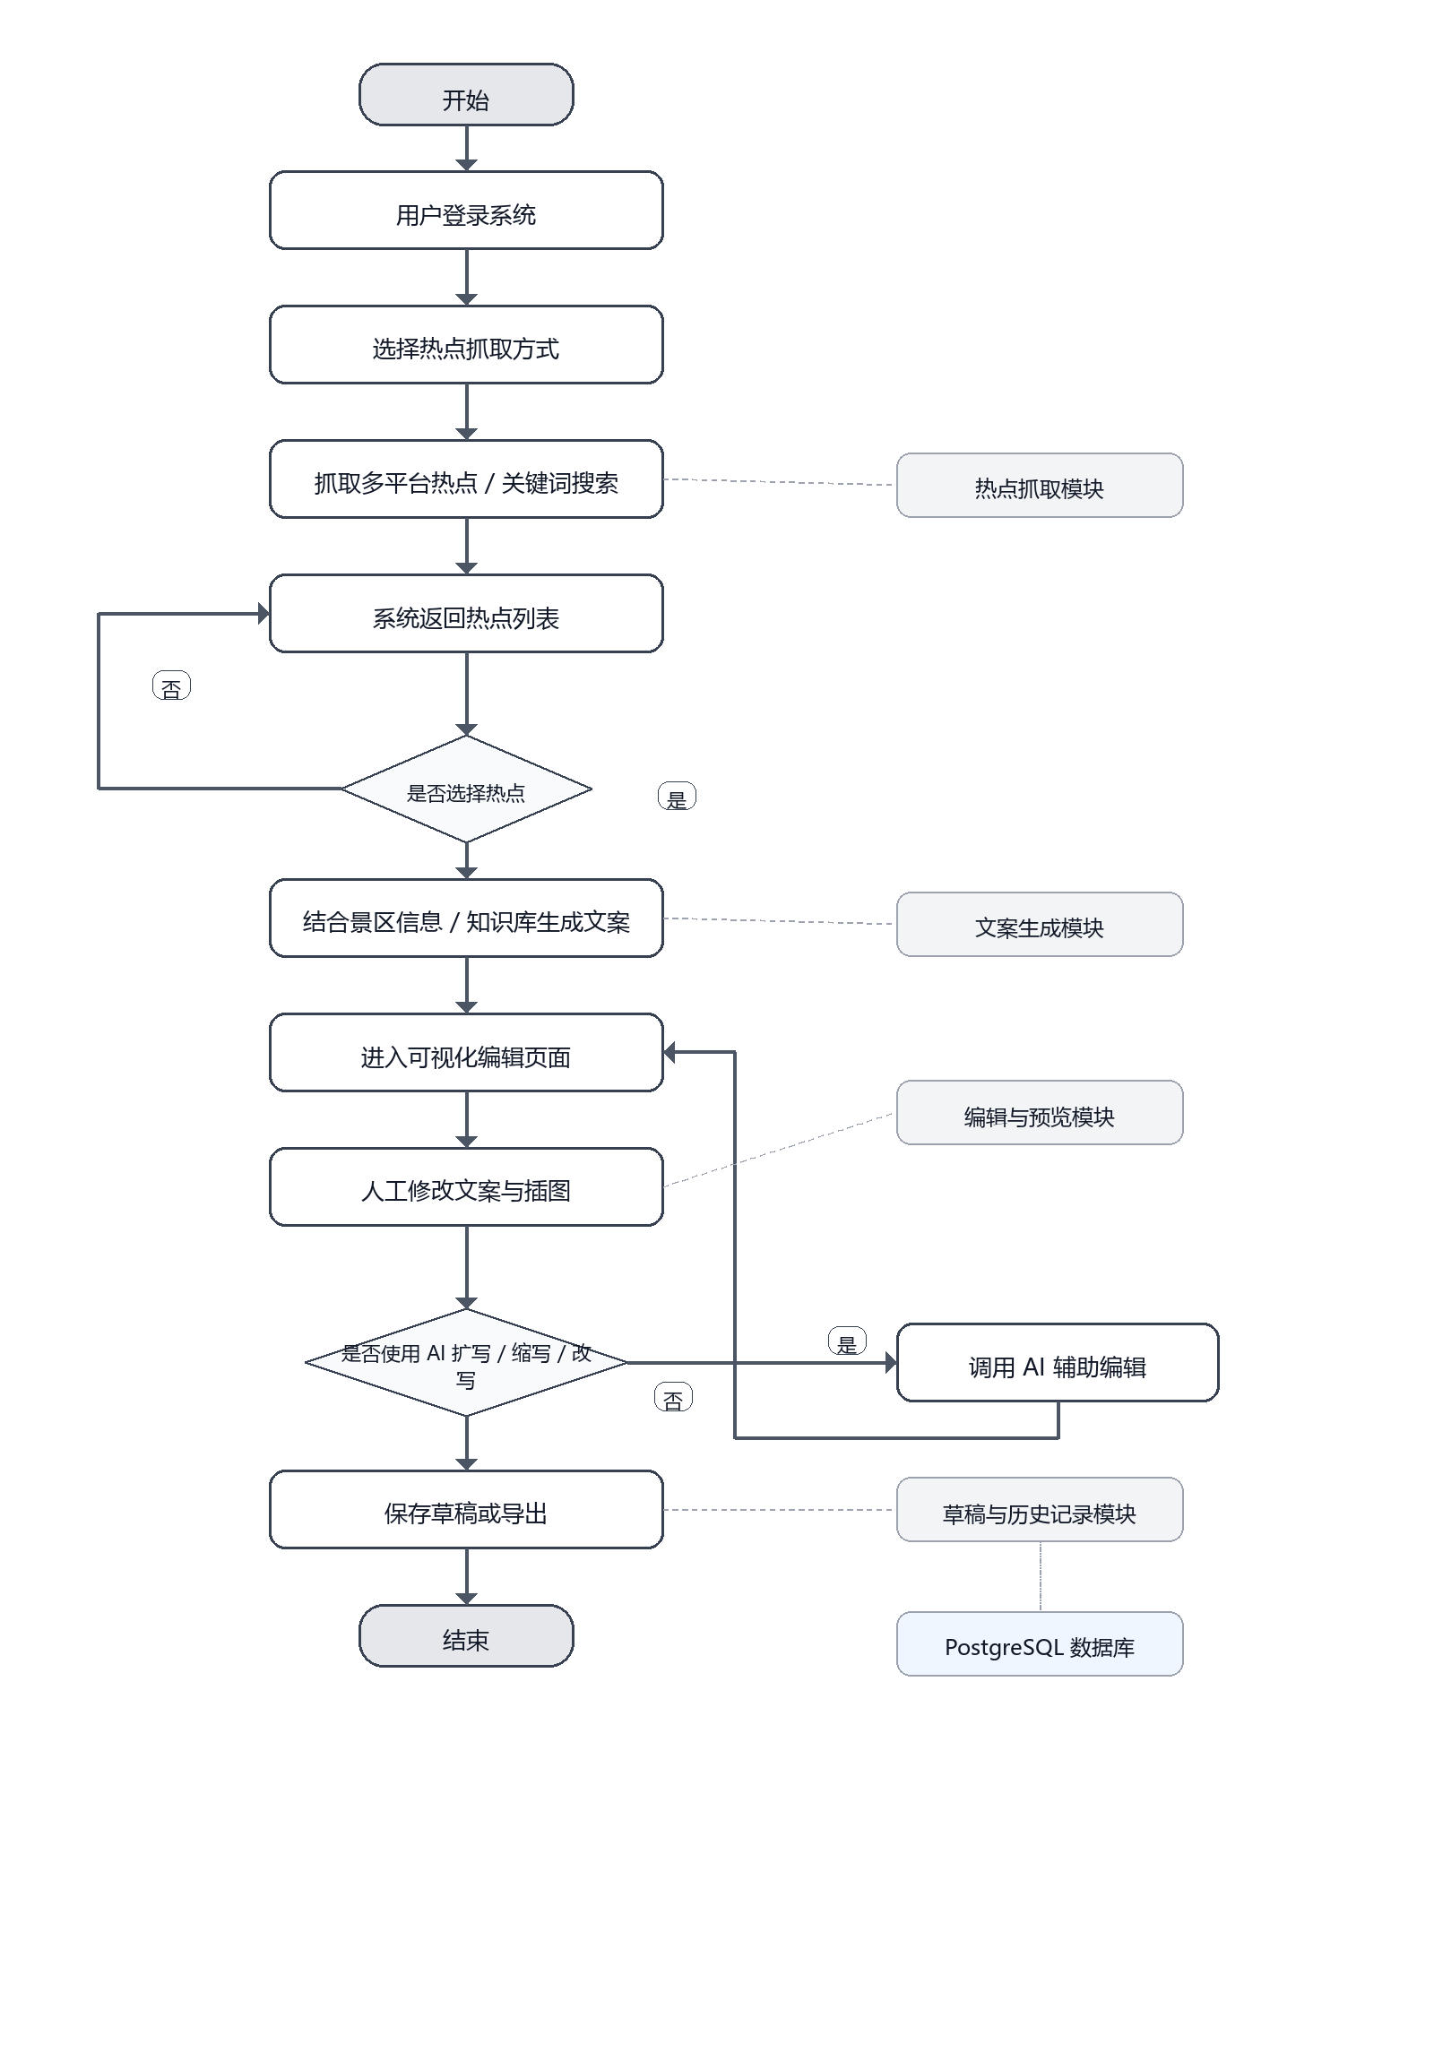
图 1HotStream 系统数据流程图
F. 安全与保密要求：系统应具备账号权限控制、API 密钥安全托管、用户数据隔离、访问控制、数据库安全保护、接口调用安全、日志记录与异常追踪等基础安全要求；对面向外部传播的内容，应在生成前后进行政治敏感内容过滤、虚假宣传规避和内容边界控制，避免泄露用户信息和景区敏感信息。当前原型已体现密钥本地保存和数据库持久化基础能力，后续应加强多用户权限和数据隔离方案。

G. 同本系统相连接的其他系统：本系统与头条、知乎、小红书、B站等热点平台相连；与 `DeepSeek`、`Qwen` 等模型服务相连；与 `PostgreSQL` 数据库相连；在拟建设目标中，还可与统一登录系统或景区内部账号系统对接。

H. 完成期限：本项目核心原型要求在小学期内完成，至少应按时实现热点筛查、文案生成、编辑排版和长图导出等关键能力，为课程验收和后续扩展奠定基础。

2.2目标
A. 人力与设备费用的减少：通过自动抓取和筛选热点，减少运营人员长时间人工浏览信息流、筛查热点和整理素材的工作压力；系统尽量依赖现有本地计算机资源和低成本服务，不新增高成本专用设备。
B. 处理速度的提高：缩短热点查找、文案生成、排版导出和审核前准备时间，使借势营销流程从以往较长的人工处理周期压缩到可快速完成的数字化流程。
C. 控制精度或生产能力的提高：重点提高文案与景区定位的匹配度、热点筛选质量和内容可发布性，减少“热点相关但景区不适配”或“文案生成后仍需大量返工”的情况。
D. 管理信息服务的改进：为管理人员提供更清晰的热点、草稿、历史记录、协作状态和运营成果查看渠道，改善景区营销过程中的信息传递与留痕管理。
E. 自动决策系统的改进：在后续建设中，系统应辅助判断哪些热点更适合景区借势、哪些内容具有较高风险、推荐何种写作方向，从而提高运营判断效率与内容安全性。
F. 人员利用率的改进：减少运营人员在找热点、整理资料、反复改稿等方面的重复劳动，使文案、审核、发布的职责分工更清晰，提升多人协作效率。

2.3条件、假定和限制
a. 所系统的运行寿命的最小值：至少满足课程项目验收要求，并能支撑完整的小学期项目演示与交付。
b. 进行系统方案选择比较的时间：系统方案选择、原型实现和比较分析应在小学期开发期内完成。
c. 经费、投资方面的来源和限制：项目依赖现有电脑、开源软件和低成本服务完成，无专门高额设备投入；模型 API 调用与后续部署维护成本需控制在可接受范围内。
d. 法律和政策方面的限制：系统必须遵守平台公开数据使用规则，遵守内容安全与广告宣传规范，不得生成虚假宣传内容，不得泄露用户与景区敏感信息，不得突破平台明确禁止的数据获取边界。
e. 硬件、软件、运行环境和开发环境方面的条件和限制：项目以本地开发环境为基础，依赖 Python、PostgreSQL、浏览器访问环境以及外部网络；根据后续演进方案，还可结合 Node.js + Next.js 运行环境以及可用服务器或云主机；系统运行依赖 DeepSeek 与 Qwen 的 API Key，并对网络可用性与外部服务稳定性有一定要求。
f. 可利用的信息和资源：可利用资源包括项目 README、现有源码、景区画像文档、景区官方资料、运营人员经验、公开热点平台数据、开源库以及大模型 API 服务等。
g. 系统投入使用的最晚时间：应在小学期结束前形成可演示、可验收的系统原型，并具备基本试运行能力。
补充条件：系统的建设条件包括 Node.js + Next.js、Python 运行环境、PostgreSQL 数据库、DeepSeek 与 Qwen 的 API Key，以及可用服务器或云主机。
补充假定：假定用户能够自备可用的 DeepSeek/Qwen API Key，并假定目标平台热点接口仍处于公开可抓取或允许访问的范围内。
补充限制：部分平台存在反爬限制或需要登录后才能访问完整数据，例如匿名访问可能无法获得稳定返回；视频分析仅基于封面图和公开元信息，而非真实视频帧；文案生成质量在较大程度上依赖大模型能力及提示词设计水平。

2.4进行可行性研究的方法
本次可行性研究主要采用需求分析、现有源码分析、原型验证、同类工具对比、场景模拟、功能测试和成本估算等方法展开。研究过程中，一方面将人工营销流程与系统辅助流程进行对比，重点比较找热点、筛热点、写文案、排版、导出和协作等关键环节的效率差异；另一方面按技术可行性、经济可行性、运行可行性、安全可行性和进度可行性等维度进行综合评价。
在验证方法上，本研究强调原型验证和演示验证，重点验证热点抓取、文案生成、编辑导出等关键功能链路是否能够打通，并以人工运营方式作为基准，对照系统在响应时间、生成质量和部署成本方面的表现，从而判断该系统是否具备实际落地价值与继续开发的可行性。

2.5评价尺度
1、费用尺度：系统应尽量依托现有本地计算机资源、开源技术栈和用户自备的 DeepSeek、Qwen API Key 完成开发和运行；若进入正式上线阶段，还需补充考虑云服务器租赁、网站域名购买及续费、域名解析/备案等基础部署费用。总体看，开发成本较低，部署与维护成本可按需控制。
2、功能优先次序：当前阶段的最高优先级功能为热点抓取、AI 文案生成、编辑排版和长图导出；其余如热点筛选优化、视频辅助分析、草稿和历史记录、多用户协作、安全与脱敏等功能，可按项目进度分阶段完善。
3、开发时间尺度：系统需在小学期内完成核心原型，其中热点筛查、文案生产、编辑排版和长图导出属于必须按时完成的关键能力。
4、使用难易程度尺度：系统应尽量保证运营人员无需技术背景即可上手，界面应简单直观，学习成本和培训成本应保持较低水平。
5、效果评价尺度：重点从响应时间、生成质量、景区贴合度和可发布性四个方面评价系统效果；其中最关键的是内容是否能够快速生成、是否贴合景区宣传定位、是否能在少量修改后直接用于发布。
6、安全性评价尺度：本阶段不单独设立独立评分项，但应在技术、运行和社会效果评价中综合考虑密钥保护、内容合规、数据保护和协作安全问题。

3对现有系统的分析
为说明所系统建设的必要性，本节先对当前文旅景区常见的借势营销工作方式进行分析。现有方式并非一套完整、统一的软件系统，而是以人工处理和通用工具拼接为主，其处理流程、数据流转和协作方式均存在较明显的割裂。

3.1处理流程和数据流程
现有方式通常表现为“人工多平台找热点 → 人工或通用 AI 写文案 → 另用工具排版配图”的串联流程。该方式虽然能够完成基本宣传任务，但各环节依赖不同平台和工具，前后步骤之间缺少统一衔接机制，数据也难以沉淀和复用。

3.2工作负荷
现有方式主要承担找热点、筛热点、整理素材、写文案、改文案、排版、配图和发布前检查等工作。其中文案生产前的热点查找与筛选、素材整理以及文案撰写最为耗时。实际工作中，运营人员往往需要反复切换多个平台，一个人每天还要处理多条候选热点，才能最终确定宣传选题并形成可发布内容。

现有方式还存在较明显的重复劳动：一方面，人工找热点需要在不同平台之间反复切换；另一方面，文案生成后往往需要多轮人工修改和反复调整，导致整体工作负荷高、处理时效较差。

3.3费用开支
现有方式的费用开支主要包括办公设备、网络费用以及商业 AI 或 SaaS 订阅费。从成本构成看，人力投入和商业工具订阅费用都较为突出。尤其在采用成熟商业营销平台或通用 AI 订阅服务时，虽然能够解决部分单点问题，但价格通常较高，而且与具体景区业务场景的贴合度不足。若现有工作进一步转向线上系统化运行，还需额外考虑服务器租赁、网站域名购买及续费等基础部署费用。

由于现有方式下的费用较为分散，难以精确统计总额，但其支出具有持续性特征；对中小型文旅景区而言，如果长期依赖商业平台订阅，整体成本并不友好

3.4人员
现有方式运行和维护主要依赖有经验的文案与设计人员。在实际执行中，通常由 1 名运营人员兼任多项工作，包括找热点、写文案、整理素材和基础排版等，因此对个人经验和综合能力依赖较强。原则上，现有方式至少需要 1 名熟悉内容生产流程的运营人员，而其中最关键的仍是具备文案判断能力和视觉表达能力的人员。

3.5设备
现有方式主要使用常规办公电脑，无需专门设备，也不依赖特殊硬件环境。从完成日常工作的角度看，现有设备足以支撑相关业务，但由于工作流程分散、工具切换频繁，设备虽然能够满足“能做”的要求，却不能有效提升整体处理效率。

3.6局限性

现有方式的主要局限性体现在以下几个方面：一是缺乏对具体景区知识的理解，生成内容容易脱离景区实际；二是不能自动抓取和汇总热点，借势选题过度依赖人工搜索；三是从找热点到生成文案再到排版发布的环节彼此割裂，难以形成闭环；四是缺乏政治合规把关、多人协作机制以及历史数据沉淀能力。

其中最突出的几个问题是“不懂景区、不抓热点、环节割裂、无政治合规把关、无多人协作与数据沉淀”。这些问题并非靠对现有方式做零散修补就能解决，因为内容合规机制、协作机制和数据沉淀机制都需要系统级设计支持，而不是简单增加人工或临时更换某一款工具即可完成。因此，对现有方式进行改进性维护已难以根本满足文旅借势营销的持续需求。

4所建议的系统
基于第二章提出的目标与要求，并结合第三章对现有方式局限性的分析，建议建设一套面向文旅景区借势营销场景的一体化系统，以形成从热点发现到内容发布的统一支撑链路

4.1对所系统的说明
HotStream 采用 Next.js + Python + PostgreSQL 三层架构，面向文旅景区运营场景，提供多源热点抓取、AI 精选、景区画像与知识库注入的文案生成、视频辅助分析、所见即所得编辑与长图导出等一体化功能。该系统旨在解决现有方式中热点获取分散、文案生成效率低、排版工具链割裂等问题，为景区运营人员提供统一、便捷、低成本的业务支撑平台。

从需求满足角度看，系统重点满足了多源热点抓取、热点筛选与分类、AI 文案生成、编辑与预览、长图导出等核心要求。其实现思路主要建立在多源数据抓取与聚合、视频封面与公开元信息分析、大模型中文生成能力以及分层架构设计基础之上。由于热点传播具有显著时效性，适合采用自动化抓取方式；同时，大模型具备较强的中文生成能力，能够为景区营销文案提供稳定的内容生产支持。

4.2处理流程和数据流程
所系统的主处理流程为：用户登录后选择数据源并抓取热点，随后进行筛选或精选；当热点属于视频类内容时，可在文案生成前先进行视频辅助分析；之后用户提交热点和提示词，后端注入景区画像与知识库内容，调用 DeepSeek 生成 Markdown 文案，并抓取相关配图；运营人员在编辑器中完成排版后，导出长图，同时草稿、历史记录和设置等数据按 `user_id` 写入数据库。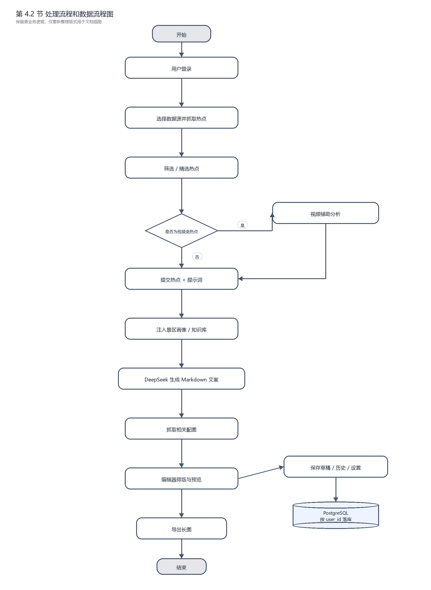
图 2 处理流程和数据流程图
从数据流程看，系统主要涉及热点平台、用户、视频分析模块、文案生成模块、编辑与预览模块、草稿与历史记录模块以及 PostgreSQL 数据库等对象。热点平台为系统提供原始热点数据，视频分析模块负责处理视频类热点的封面和公开元信息，文案生成模块负责根据热点、提示词与景区知识库生成结果文本，编辑与预览模块对输出内容进行可视化处理，草稿和历史记录最终统一存储在数据库中，以支撑后续复用与管理。

4.3改进之处
与现有方式相比，系统的改进主要体现在三个方面。首先，热点获取更加集中，不再依赖运营人员反复切换多个平台逐一搜索。其次，文案生成速度更快，可缩短从热点发现到内容成稿的处理时间。再次，编辑排版过程更趋一体化，实现了从热点、文案到导出的闭环式处理。
从第二章提出的目标来看，系统的改进重点对应于降低人力成本、提高处理速度和提高人员利用率。同时，系统还将原先分散的工具链整合为一体化闭环，减少了跨工具切换带来的重复劳动。结合补充要求，系统还可进一步体现多源一体、AI 精选贴合景区、编辑导出闭环、政治脱敏合规以及多用户隔离与协作等改进方向。

4.4影响
系统的建立将把“热点发现—内容生成—编辑发布”这一工作链路由原本分散、耗时的方式转变为统一、连续的业务流程，预期可将“热点 → 可发布图文”的处理时间从数小时压缩到数分钟，在提升效率的同时增强合规性与内容一致性。

4.4.1对设备的影响
从原型和当前建设目标看，系统原则上不需要新增服务器，也不要求对现有办公设备进行升级或改造。办公电脑、现有网络环境以及普通浏览器终端等仍可继续使用，说明现有设备基础能够满足系统运行需要。其主要影响不在于更换设备，而在于利用现有设备显著提高业务处理效率

4.4.2对软件的影响
建立系统后，需要新增或引入 HotStream 系统本身、数据库软件、浏览器端运行环境以及 AI 接口调用相关组件等支撑软件。同时，浏览器、常规办公软件和已有素材处理工具仍可继续使用。整体上看，系统并不要求对现有软件进行大规模修改，而是通过引入一套新的业务系统，把原先零散的软件链路统一起来。

4.4.3对用户单位机构的影响
系统投入使用后，用户单位在组织层面需要对运营流程进行适度调整，例如建立更明确的资料维护机制、统一的业务使用方式和必要的审核环节。人员数量方面原则上不需要明显增加，但可减少重复劳动，并需要明确管理员角色用于日常配置和维护。对技术水平的要求总体不高，运营人员具备浏览器使用和基础编辑能力即可，管理员则需具备简单的系统配置能力。原则上不需要新增专门岗位。

4.4.4对系统运行过程的影响
在运行过程方面，用户操作规程将由原先的“多平台人工查找”转变为“登录系统后统一抓取、生成、编辑、导出”的标准化流程。系统不设专门运行中心，由系统管理员负责日常维护；管理员与用户之间的关系主要表现为前者提供配置和维护支持，后者负责具体业务使用。热点源数据来自公开平台，先抓取再筛选；景区资料由人工维护后注入系统。用户通过发起抓取、输入提示词、上传素材等方式使数据进入系统，系统接收后统一处理。草稿、历史和设置等数据需保存到数据库中，在异常情况下应支持恢复；输出内容主要为文案、长图和草稿记录，通过浏览器下载或保存，由运营人员自行调度发布。若系统失效，将影响热点抓取与文案生成，但不影响已有草稿数据，恢复后可继续使用。

4.4.5对开发的影响
为了支持系统的开发，用户需要提供景区资料、确认业务流程、参与试用反馈，并提供提示词相关需求。数据库所需的数据资源主要包括用户信息、景区画像与知识库、草稿、历史记录以及系统配置数据等。开发和测试系统需要本地开发电脑、数据库环境、浏览器、Python/Node 运行环境以及网络访问能力。开发过程中涉及的保密与安全问题主要包括 API Key 管理、用户数据保护、内容合规和权限控制等。

4.4.6对地点和设施的影响
系统原则上不需要对办公地点、建筑设施或环境进行改造，也不要求额外建设专门机房或部署空间。系统主要依赖现有办公环境和网络条件即可运行，因此在地点和设施方面基本无特殊要求。

4.4.7对经费开支的影响
在开发阶段，系统主要带来的经费开支包括开发投入、API 调用费用、数据库或部署环境费用以及测试和维护成本等；在运行维护阶段，主要支出则表现为 API 费用、云服务器租赁费用、网站域名购买及续费、网络费用以及数据库维护费用。总体上，这些开支处于可控范围内，相比直接采购成熟商业平台，其前期投入更小、后期支出也更适合按需控制。同时，该系统有助于降低长期人工成本，因而在总体投入产出上具有较好的经济性。

4.5局限性
尽管系统能够在较大程度上改进现有方式，但其仍存在一定局限性。例如，系统仍受平台反爬机制限制，依赖外部模型服务，生成质量受提示词设计影响，视频分析并非基于真实视频帧，知识库维护也仍需人工参与。

其中最值得强调的局限性包括：一是受平台反爬和大模型能力边界约束；二是知识库当前为全量注入方式，超长内容可能被截断。这些问题暂时还难以完全消除，主要原因在于受第三方平台限制、模型能力边界限制，以及项目时间、成本和周期等现实条件约束。此外，系统在实际运行中仍需保留人工审核和人工判断环节，以保证内容质量和使用安全。

4.6技术条件方面的可行性
在当前限制条件下，系统功能目标能够基本达到，尤其是在热点抓取、AI 生成、数据库存储和 Web 编辑等核心能力方面，已具备较完整的落地基础。利用现有技术，系统的主要功能是可以实现的，因为抓取、AI 生成、数据库和前端可视化编辑等均有成熟技术方案支撑。对开发人员的数量和质量要求总体适中，现有团队能够满足项目开发需要。
从进度角度看，系统可以在小学期内完成核心原型，并达到验收所要求的主要功能。补充来看，Next.js、Python、PostgreSQL、DeepSeek/Qwen API 以及 `html2canvas` 导出等均为成熟技术；团队已完成系统全链路实现，406 项测试全部通过并完成三端部署，因此从技术条件角度判断，该系统具有明确的可行性。

5可选择的其他系统方案
在提出 HotStream 作为系统之前，曾对若干可选方案进行比较分析。综合考虑景区贴合度、内容生产效率、成本可控性、数据可管理性和后续扩展能力后，最终选择“自建一体化 + 景区画像/知识库定制 + 可控大模型”的方案。

5.1可选择的系统方案1
方案 1 为“通用 AI 写作工具 + 人工找热点”的组合方式。该方案的优点在于接入门槛低、使用灵活、无需额外建设完整业务系统，短期内即可投入使用。运营人员只需自行从头条、知乎、B站等平台查找热点，再将整理后的信息输入通用 AI 工具生成文案即可。

但该方案未被选中的主要原因在于：其一，热点获取仍高度依赖人工，无法形成自动抓取与集中筛选机制；其二，通用 AI 工具不了解具体景区定位与景区知识，生成内容容易脱离实际场景；其三，文案生成之后仍需依赖其他工具完成排版、配图与导出，整体流程依然分散，难以形成一体化闭环。因此，该方案虽然可作为临时替代手段，但难以满足文旅景区借势营销对时效性、针对性和协同性的要求。

5.2可选择的系统方案2
方案 2 为“商业营销 SaaS 平台”。该方案通常具备热点监测、内容生成、素材管理、数据统计等较为完整的功能模块，能够为企业提供相对成熟的产品化服务，从技术实现角度看具备较高完成度。

但该方案同样未被选中的主要原因在于：其一，采购和订阅成本较高，对中小型文旅景区而言经济压力较大；其二，商业平台大多面向通用品牌营销，难以针对特定景区进行深度定制，景区画像与知识库的注入能力有限；其三，平台规则、数据权限和功能逻辑通常由服务提供方控制，用户对数据和业务流程的可控性较弱。因此，虽然该方案功能较全，但在贴合度、成本和可控性方面不占优势。

综合比较可知，通用 AI 写作工具方案虽然灵活，但仍依赖大量人工；商业营销 SaaS 平台虽然成熟，但成本较高且难以深度贴合具体景区需求。相比之下，本项目采用的“自建一体化 + 景区画像/知识库定制 + 可控大模型”方案，在贴合度、成本控制和业务可控性方面更具优势，更适合作为文旅景区借势营销的建设方案。

......

6投资及效益分析

6.1支出
系统的支出主要包括两部分：一是开发阶段支出，主要表现为开发投入、AI 接口调用费用、数据库与部署环境费用，以及测试和维护成本；二是运行阶段支出，主要包括 API 调用费用、云服务器租赁费用、网站域名购买及续费、网络费用以及数据库维护费用等。由于本项目主要依托现有办公设备、开源技术栈和已有开发环境进行建设，因此整体前期投入相对较低，但正式上线时仍需将服务器和域名费用纳入预算。

6.1.1基本建设投资
a. 房屋和设施
本系统建设不需要新增房屋、机房或专用办公设施，主要依托现有办公环境、本地开发环境和网络条件即可开展开发与使用工作。
b. ADP 设备
本系统不需新增专用 ADP 设备。开发与日常使用主要依赖现有办公电脑、笔记本电脑及普通浏览器终端即可满足要求；如进入正式部署阶段，可结合已有服务器资源运行，也可按需租用云服务器作为线上运行环境。
c. 数据通讯设备
本系统不需单独采购专用数据通讯设备，主要依赖现有互联网接入条件完成热点抓取、模型调用和数据库访问。
d. 环境保护设备
本系统属于软件系统开发与应用项目，不涉及专门的环境保护设备投入。
e. 安全与保密设备
本系统原则上不依赖新增硬件安全设备，其安全与保密能力主要通过软件机制实现，包括用户登录认证、权限控制、服务端密钥托管、数据隔离、敏感内容过滤等。
f. ADP 操作系统和应用软件
本系统的软件环境主要由 Node.js + Next.js、Python、浏览器端运行环境及相关开源组件构成，能够满足前端展示、后端处理、接口调用和内容导出等需求，软件获取成本较低。若系统正式上线，还需配置网站域名、域名解析、HTTPS 证书及相关部署环境，这部分属于必要的上线支出。
g. 数据库管理软件
本系统采用 PostgreSQL 作为数据库管理软件，用于保存用户信息、草稿、历史记录、系统设置及景区知识库等数据。若后续正式部署，可继续使用现有数据库环境或按需配置云数据库服务。

6.1.2其他一次性支出
a. 研究费用
主要包括需求调研、文旅景区营销场景分析、系统方案设计以及可行性研究等工作所投入的时间和人力成本。
b. 开发计划与测量基准的研究
主要包括功能优先级划分、开发阶段安排、测试目标设定、性能与可用性评价标准制定等工作所形成的投入。
c. 数据库的建立
主要包括数据库表结构设计、用户数据结构设计、草稿与历史记录结构建立、景区画像与知识库初始整理及导入等一次性工作。
d. ADP 软件的转换
本项目不涉及大规模旧系统迁移，软件转换成本较低。若与已有素材、历史文案或既有运营流程衔接，主要为轻量级数据整理与导入工作。
e. 检查费用和技术管理性费用
包括系统联调、功能测试、缺陷修正、阶段性检查以及项目过程管理等工作所带来的投入。
f. 培训费、旅差费以及开发安装人员所需要的一次性支出
本项目以本地开发和在线协作为主，培训成本较低，旅差费用和专门安装费用基本不涉及或可忽略不计。若后续公开访问或演示部署，则需一次性完成域名购买、解析配置和基础上线设置等工作。
g. 人员的退休及调动费用等
本项目为课程/原型性质的软件开发项目，不涉及人员退休及调动费用。

6.1.3非一次性支出
a. 设备的租金和维护费用
若系统进入持续运行阶段，可能产生服务器或云主机的租用费用、网站域名续费以及日常维护费用；但整体规模较小，可按需选择低配置云服务器或已有服务器资源，成本可控。
b. 软件的租金和维护费用
系统本身主要依赖开源软件，长期运行中的主要软件类支出集中在外部大模型 API 调用费用，以及少量版本维护、兼容性调整等工作。
c. 数据通讯方面的租金和维护费用
系统依赖网络访问公开热点平台、模型服务与数据库，因此会产生持续性的网络使用与通信保障成本，但通常无需专门新增通信线路。
d. 人员的工资、奖金
若系统投入实际运营，则需要运营人员、管理员或维护人员承担日常使用和维护工作，相应的人力支出属于持续性成本；但由于系统可显著减少重复劳动，该部分增长幅度有限。
e. 房屋、空间的使用开支
系统运行主要依托现有办公空间，不需单独扩充场地，因此相关支出较低。
f. 公用设施方面的开支
包括电力、网络、基础办公条件等常规支出，通常可纳入现有办公环境成本之中。
g. 保密安全方面的开支
主要体现在账号管理、密钥托管、数据备份、权限维护和合规审查等方面，为长期运行中的必要保障性支出。
h. 其他经常性支出
包括数据库维护、系统更新、异常修复和小规模功能优化等费用。总体来看，该类非一次性支出以 API 调用费、服务器/网络费和少量运维投入为主，整体按需支出、总体可控。

6.2收益
与“人工多平台找热点 + 通用 AI 写文案 + 另用工具排版配图”的现有方式相比，HotStream 的主要收益体现在内容生产效率提升、人工与工具成本减少、内容质量与合规性提升，以及后续推广和复用能力增强等方面。需要说明的是，当前项目以完全开源和课程实践为主，暂不以软件销售、订阅收费或商业授权作为直接收益来源，因此其收益更多体现为成本节约、效率提升、学习实践价值和可复用价值。

6.2.1一次性收益
a. 开支的缩减
本系统基于现有设备、开源技术栈和用户自备可用的模型服务能力构建，能够避免采购高成本商业营销平台所带来的一次性投入，减少前期工具选型、试错和重复采购支出。由于当前项目完全开源，本项收益主要表现为开支缩减，而不是直接销售收入。
b. 价值的增升
通过建设 HotStream，可一次性形成面向文旅景区的专用业务原型、景区画像与知识库结构、热点抓取流程、文案生成机制以及编辑导出闭环，提升项目成果本身的应用价值与复用价值。
c. 其他收益
系统建成后，可作为后续答辩展示、试运行验证和跨景区推广的基础成果，减少未来重复搭建同类系统的投入成本；同时，开源发布也有利于积累项目影响力、吸收反馈和促进后续迭代。

6.2.2非一次性收益
在系统运行期内，HotStream 虽不直接产生商业收费收益，但将持续带来以下可重复的间接收益：
a. 减少人工筛选热点的时间成本
系统能够集中抓取多平台热点并进行筛选与精选，减少运营人员在多个平台之间反复切换、人工查找和初步判断的工作量。
b. 减少文案生产与修改成本
系统结合景区画像与知识库自动生成营销文案，并支持后续编辑与 AI 帮写，可显著降低人工写稿、改稿的重复劳动成本。
c. 减少排版与导出环节的工具依赖成本
系统内置编辑、预览和长图导出能力，减少对外部排版工具、商业 SaaS 平台或多种辅助软件的依赖。
d. 提高内容生产效率
相较于现有方式，系统可使“从找热点到出稿”的整体效率显著提升，使单个运营人员能够处理更多候选热点、完成更多内容生产任务。
e. 提高运营资源利用率
由于热点抓取、文案生成、编辑和数据保存形成闭环，运营人员可将更多精力投入到内容把关、活动策划和发布策略等更有价值的工作中。

6.2.3不可定量的收益
a. 合规风险降低
系统具备政治脱敏、内容过滤和权限管理等机制，有助于降低热点借势营销过程中出现不当内容、敏感内容或不合规发布的风险。
b. 景区调性一致性提升
通过景区画像与知识库注入，系统生成的内容在语言风格、景区特色和营销定位上更易保持一致，有助于提升景区品牌表达的稳定性。
c. 管理查看与追踪更方便
系统支持草稿、历史记录和设置保存，便于管理人员查看内容生成过程、跟踪使用情况并进行后续管理和复盘。
d. 后续推广到其他景区更容易
本系统的整体架构、流程设计和功能模块具有较强复用性，在替换景区资料与知识库后，可推广到其他文旅景区或相近场景，具有较好的扩展与转化潜力。

6.3收益／投资比
从投入与产出的关系看，系统在不采购高价商业平台的前提下，主要依赖现有设备、开源技术、按需调用的模型服务以及必要的服务器和域名资源进行运行，因此总体投入相对可控。由于当前项目完全开源，不宜简单按销售收入计算收益／投资比，而应从人工节省、处理效率提升、内容质量改进、课程实践成果和后续复用价值等方面综合衡量。由此判断，该系统仍具有较好的投入产出价值。

6.4投资回收周期
由于本项目的前期建设成本较低、运行支出按需发生，且系统能够直接作用于文旅景区的日常内容生产流程，因此其投入价值可在较短周期内体现出来。但考虑到当前系统完全开源，暂不依靠商业收费回收投入，投资回收周期更适合从“节省人工时间、减少工具采购、提高课程与项目成果复用率”的角度进行估算，而不是按照传统销售回款周期计算。

6.5敏感性分析
系统的经济效果主要受以下因素影响：一是大模型 API 单价和调用频率；二是服务器租赁、网站域名续费等基础部署成本；三是热点平台数据可获取性；四是用户实际使用频度。若模型调用成本上升、服务器费用增加或外部平台抓取受限，系统运行效率和成本控制能力会受到一定影响。但总体来看，这些因素可以通过控制调用频率、选择合适配置的服务器、按需续费域名、优化提示词和保留人工审核等方式进行调节，因此系统在经济性方面仍具有较好的稳定性。

7社会因素方面的可行性
本章用来说明对社会因素方面的可行性分析的结果，包括：

7.1法律方面的可行性
从法律和合规角度看，系统主要抓取和使用平台公开热点信息，不以非法获取受限数据为前提，因而在设计上具备基本的合规基础。系统对用户 API Key 采用服务端托管、掩码读取、不下发明文的方式进行管理，有助于降低密钥泄露风险。同时，系统内置政治脱敏与内容边界控制机制，用于减少营销内容中的敏感表述和不当宣传风险，从而提高输出内容的合规性。

当然，在后续正式投入使用时，仍需持续关注平台规则变化、内容安全规范和知识产权边界等问题，避免因第三方平台政策调整、文本生成内容不当或资料来源不清而带来法律风险。总体而言，只要在使用过程中坚持公开数据、规范宣传和权限控制原则，系统在法律方面具备可行性。

7.2使用方面的可行性
从用户单位的行政管理、工作制度和人员素质来看，系统具备较好的可用性。系统界面简洁，操作流程相对集中，运营人员原则上无需具备较强技术背景，即可完成“选热点 → 一键生成 → 编辑预览 → 导出发布”的主要操作。管理员只需掌握简单的配置和维护方法即可支持系统日常运行。

同时，系统不会对现有机构设置提出过高要求，也不需要额外增加大量专门岗位。相反，它有助于统一业务流程、减少重复劳动、提高内容生产效率。因此，从使用角度看，用户单位具备接受和使用该系统的现实条件，系统在推广应用方面具有较好的可行性。

8结论
通过对技术条件、经济投入、运行方式和社会因素等方面的综合分析，可以认为本项目具备较好的可行性。
从技术角度看，系统所依赖的 Next.js、Python、PostgreSQL、DeepSeek/Qwen API 以及 Web 编辑与导出等技术均较为成熟，能够支撑核心功能实现；从经济角度看，系统主要依托现有办公设备、开源技术和按需调用的外部服务，正式上线时虽需考虑服务器租赁和网站域名等费用，但整体前期投入较低、后期开支可控，并能够降低长期人工成本；从社会和使用角度看，系统具备较好的合规基础，操作流程清晰，用户学习成本较低，适合在文旅景区营销场景中推广使用。
因此，本项目的研究结论属于“可以立即开始进行”这一类型。结合当前项目实际情况，系统已经完成开发与部署，并在整体上证明了其在技术、经济和社会层面的可行性。综上，结论为：项目可行，且已完成开发与部署。

三、系统开发计划

1引言
本计划规定 HotStream文旅借势营销热点抓取与智能文案生成系统的开发工作内容、人员分工、进度安排、预算与支持条件，作为项目实施与验收的依据。本文档的预期读者为项目指导教师、项目组全体成员及课程评审人员。

2项目概述

2.1工作内容
本项目的开发工作涵盖以下主要内容：
- 多源热点抓取与解析：实现今日头条、知乎、B站（热门、关键词搜索、分区排行榜）等多平台实时热榜数据的抓取、解析与结构化存储，具备分类筛选、可配置条数、排序方式与类别标签功能。

- 视频封面分析与内容推断：通过 Qwen-VL 多模态模型分析 B站热门视频的封面图与元数据，输出内容概述、画面场景、受众情绪、可借势点与风险提示。

- 智能文案生成：结合景区画像（前山牧场四季牧歌民俗风情园）与用户自定义提示词，调用 DeepSeek 大模型生成可直接发布的 Markdown 格式营销推文。提示词体系支持三级结构：全局提示词（代理灵魂）、默认提示词（自动注入景区画像与热点信息）与单次提示词（用户即时补充要求）。

- 所见即所得编辑器与长图导出：提供 Markdown 双向编辑（marked 渲染 + turndown 回写）、正文块拖拽排序、撤销/恢复、分页符插入等功能，支持小红书/公众号/通用三种平台预览预设，通过 Canvas 渲染导出社交平台长图。

- 数据持久化：实现用户设置（DeepSeek/Qwen API Key 与全局提示词）的保存与加载、草稿的创建/编辑/删除（含 JSONB 格式正文块与图片素材）、生成历史记录的自动存储与查询。

- 相关图片抓取：根据热点标题自动抓取相关新闻配图素材，供编辑器使用。

- 图片代理：提供同源图片代理接口（/api/proxy-image），将远程图片经由服务端转发，绕过浏览器 Canvas 导出时的跨域限制。

(8) 系统测试与部署：完成全模块单元测试（pytest，92 项）、关键流程端到端验证，实现 Vercel serverless 部署（api/index.py + vercel.json）与本地开发环境双轨运行。

2.2主要参加人员
本项目由计算机科学与技术学院 2024 级一班四名本科生组成的 HotStream 项目组共同完成，四名成员全程参与编码实现，按模块分工、交叉评审、协同联调。主要参加人员情况如下：

姓名 | 角色 | 技术水平
王亚飞（组长） | 项目统筹 + Python后端AI服务核心开发 | 熟悉Python Web开发、大模型API调用与提示词工程，具备项目组织与文档撰写能力
胡馨月 | 多源数据抓取与算法开发 | 熟悉网络爬虫技术、多平台数据解析与多模态API调用，具备算法设计与实现能力
阳京城 | 数据库设计与REST API开发 | 熟悉PostgreSQL数据库设计、Python后端开发与RESTful API设计，具备持久化层架构与测试能力
马灵钰 | 前端页面与编辑器开发 + 系统测试 | 熟悉原生HTML/CSS/JavaScript前端开发、Canvas图形渲染、所见即所得编辑器实现与pytest自动化测试

2.3产品

2.3.1程序
须移交给用户的程序清单如下：
程序名称 | 编程语言 | 存储形式 | 功能说明
HotStream 后端服务 | Python 3.11+ | GitHub仓库 + Vercel部署 | 包含HTTP服务与API路由(server.py)、多源抓取(scraper.py)、文案生成(copywriter.py)、视频分析(video_analyzer.py)、数据库操作(db.py)、图片抓取(image_scraper.py)、景区画像加载(scenic_profile.py)，整体以main.py为入口
HotStream 前端页面 | HTML/CSS/JavaScript | GitHub仓库 + Vercel静态托管 | 包含主页ui/index.html（热点抓取/筛选/生成）与编辑页ui/editor.html（编辑器/预览/导出）
Vercel Serverless适配层 | Python | GitHub仓库 + Vercel部署 | api/index.py适配Vercel serverless函数环境

2.3.2文件
文件名称 | 内容要点
README.md | 项目概述、功能总览、技术栈说明、项目结构、API参考文档、数据库设计、快速开始指南、Vercel部署说明、开发约定
小组项目汇报论文 | 涵盖引言、可行性分析、系统开发计划、需求分析、概要设计、详细设计、系统测试七大部分
景区画像文件 | scenic_profiles/qianshan-siji-muge/ 目录下overview.md、advantages.md、nearby-attractions.md、writing-rules.md

2.3.3服务
- 部署支持：提供Vercel一键部署配置文件(vercel.json)与环境变量配置指引(.env)，用户可按README中快速开始指引完成自主部署。生产地址：https://hot-stream.vercel.app。

- 使用说明：README.md包含完整功能介绍、API参考、数据库配置说明与开发约定，用户无需技术背景即可依指引使用系统。

(3) 运行维护：系统采用无状态Python后端+PostgreSQL持久化架构，后端与前端均托管于Vercel（免费套餐），用户仅需维护PostgreSQL数据库实例与大模型API Key的有效性。

2.3.4非移交的产品
- 测试代码：tests/ 目录下的全部92项pytest单元测试与API测试代码，供后续开发迭代与回归测试使用。

- 开发过程文档：包括PRD产品需求文档、甲方文旅资源背景调研、开发分支记录与Git提交历史。

(3) 项目工程配置文件：pyproject.toml、uv.lock、.python-version、.gitignore。

2.4验收标准
对于上述应交付的产品和服务，逐项验收标准如下：
- 多源热点抓取：今日头条、知乎、B站（含热门列表、关键词搜索、分区排行榜）可正常抓取并返回结构化JSON数据；支持limit参数控制返回条数。

- 文案生成闭环：用户选择热点 -> 提交生成请求 -> 获得Markdown格式文案 -> 进入编辑器排版 -> 导出长图，全流程畅通无阻塞。

- 视频分析：B站视频可正常调用Qwen-VL API分析封面并返回结构化分析结果；缺源或API失败时正确降级。

- 数据持久化：用户设置(settings)、草稿(drafts)、历史记录(history)的CRUD操作全部正常，数据正确写入PostgreSQL。

- 图片代理与导出：图片代理接口正常转发远程图片；编辑器导出长图功能正常，Canvas渲染无跨域错误。

- 系统测试：全部pytest单元测试（92项）通过，关键业务流程端到端验证通过。

(7) 部署可达：Vercel生产环境可正常访问，本地python main.py可正常启动并监听5173端口。

2.5完成项目的最迟期限
2026年7月9日（小学期结题答辩日期）。

2.6本计划的批准者和批准日期
批准者：指导教师 郑炅 副教授
批准日期：2026年7月4日

3实施计划

3.1工作任务的分解与人员分工
本组为四人小组，四名成员均参与编码，按模块各负责一部分，交叉评审、协同联调。责任分配矩阵如下：

表2-1 HotStream项目责任分配矩阵 F：负责 C：参与
工作任务 | 王亚飞 | 胡馨月 | 阳京城 | 马灵钰
可行性研究 | F | C | C | C
需求分析 | F | C | C | C
系统开发计划 | F | C | F | C
多源热点抓取(scraper.py) | C | F | -- | --
视频封面分析(video_analyzer.py) | C | F | -- | --
相关图片抓取(image_scraper.py) | C | F | -- | --
文案生成与提示词(copywriter.py) | F | C | -- | --
景区画像(scenic_profile.py) | F | -- | -- | --
HTTP服务与API路由(server.py) | F | C | C | --
数据库设计与实现(db.py) | -- | -- | F | --
持久化API(settings/drafts/history) | -- | -- | F | C
前端主页(ui/index.html) | C | -- | -- | F
前端编辑器(ui/editor.html) | -- | -- | -- | F
Vercel部署配置 | F | -- | -- | --
单元测试(pytest) | C | C | C | F
论文撰写 | F | C | C | C
沟通管理(GitHub/进度协调) | F | -- | -- | --

各成员具体负责模块与主要交付（含编码）如下：
王亚飞（组长）项目统筹 + Python后端AI服务核心：
- 技术路线制定与项目进度管控
- server.py 服务编排：HTTP路由设计、请求分发与响应构建
- copywriter.py 文案生成与提示词体系：三级提示词结构、DeepSeek API调用封装、硬性约束注入
- scenic_profile.py 景区画像加载
- 需求规格与论文框架文档撰写

胡馨月 数据源与算法：
- scraper.py 多源热点抓取解析：今日头条/知乎/B站，统一结构化输出
- video_analyzer.py 视频封面分析：Qwen-VL调用，结构化分析结果
- image_scraper.py 相关图片抓取

阳京城 数据库设计与REST API开发：
- db.py PostgreSQL数据库层：连接管理(psycopg2+DictCursor)、.env加载、search_path设置(schema=wangyafei)、自动建表(settings/drafts/history三表)
- 持久化API路由实现(server.py中4个builder函数)：完整CRUD操作(GET/POST/PUT/DELETE)
- 数据模型定义：SettingsRow、DraftRow、HistoryRow dataclass
- 数据库层单元测试(test_db.py 16项)与持久化API层测试(test_db_api.py 10项)

马灵钰 前端与编辑器 + 系统测试：
- ui/index.html 主页界面：数据源选择、筛选、热点列表、生成区
- ui/editor.html 编辑器：Markdown双向转换、拖拽排序、撤销/恢复、分页符、Canvas长图导出
- 系统测试与测试用例编写(tests/目录下共92项测试)
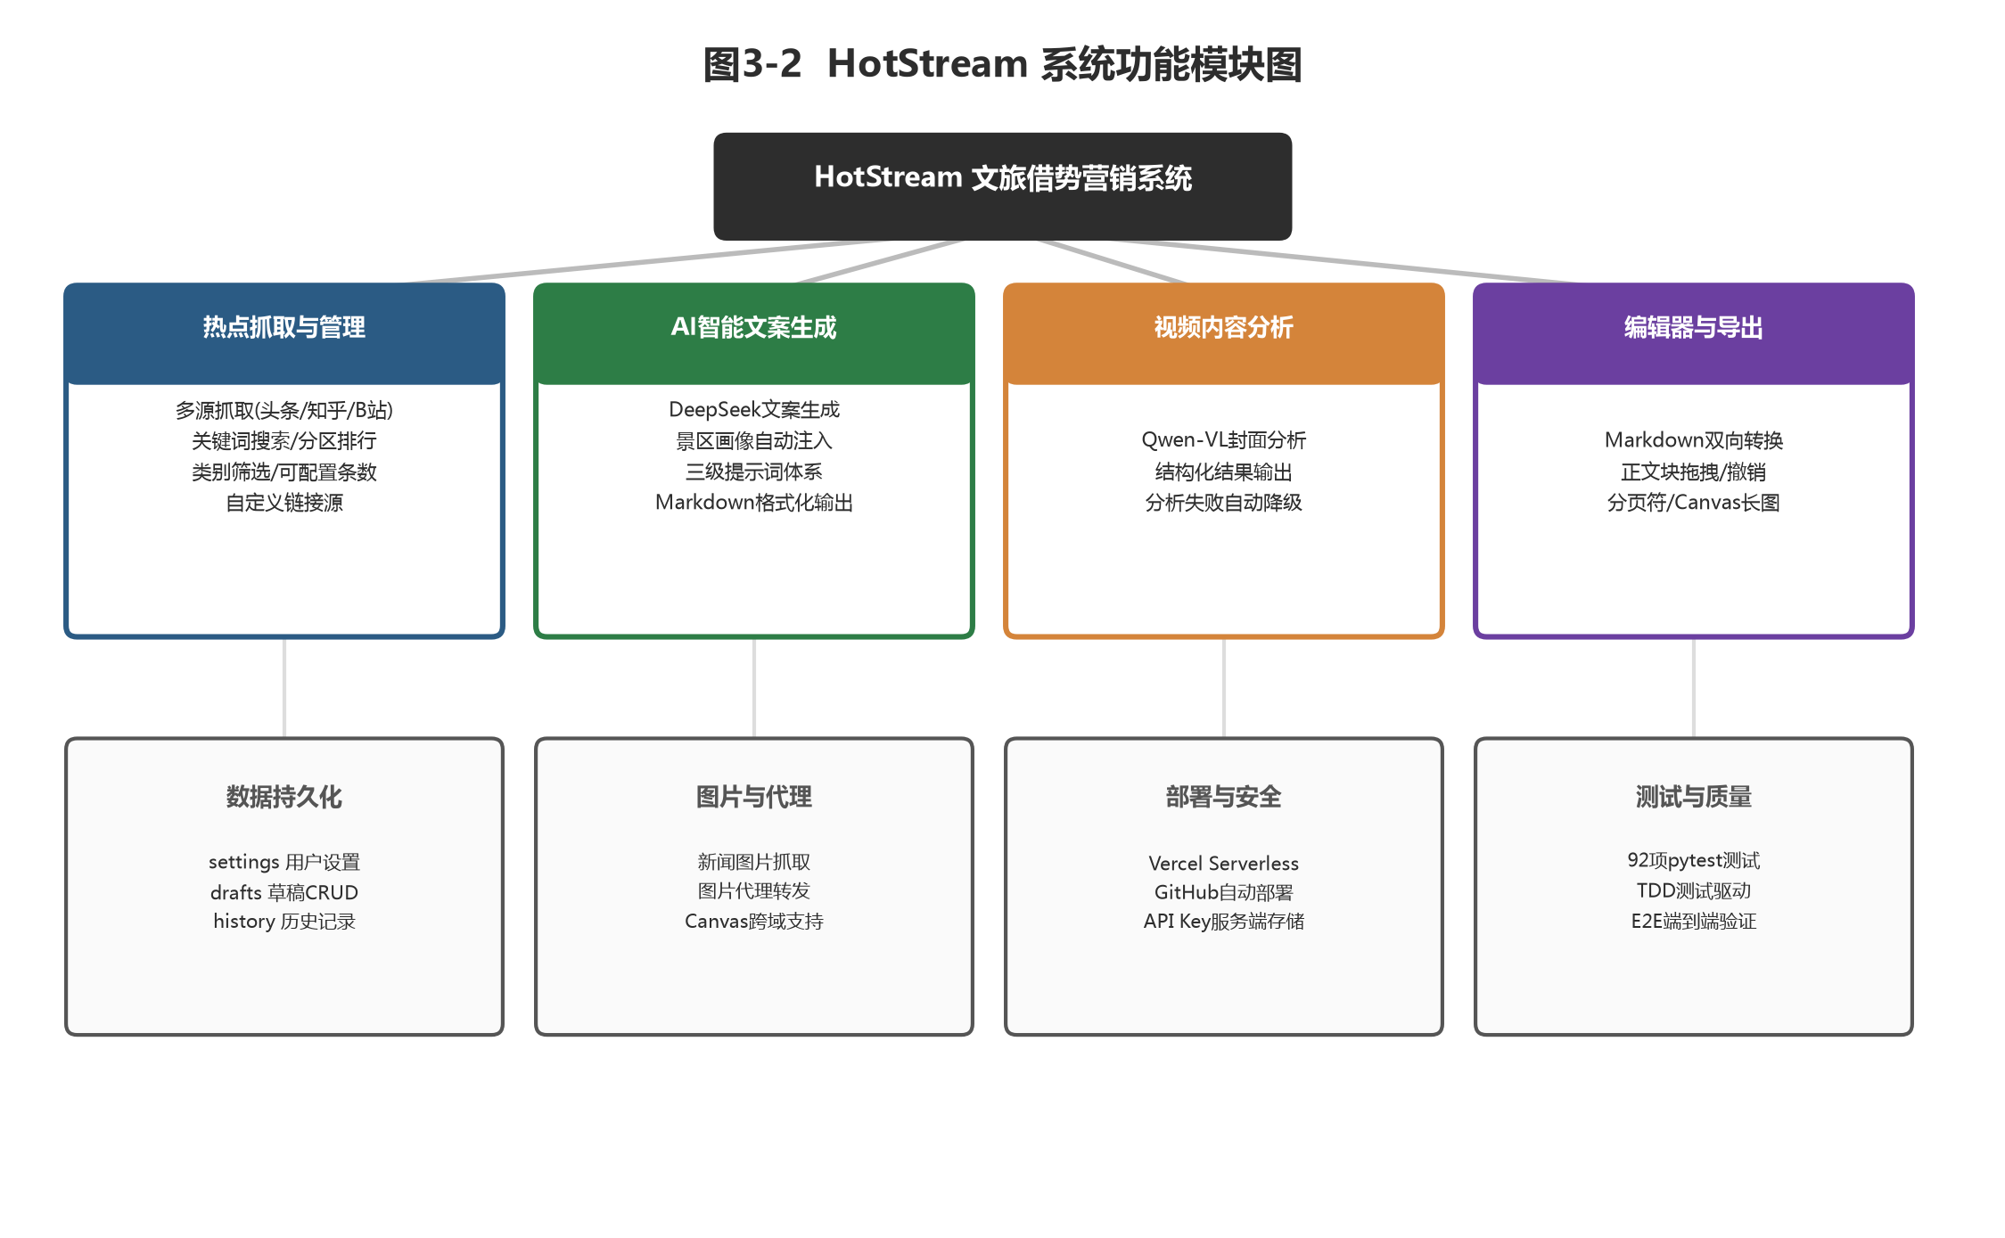
图3-2 HotStream系统功能模块图

3.2接口人员
本项目涉及的主要接口关系与负责人员如下：
- 项目与用户的接口：由组长王亚飞统一对接甲方（前山牧场四季牧歌民俗风情园）需求，将景区画像与写作规则转化为系统配置与提示词约束。

- 项目与指导教师的接口：由组长王亚飞负责与指导教师买合木提-买买提的沟通、阶段进度汇报与中期评审。

- 前后端接口（前端HTML/JS <-> Python后端API）：前端页面由马灵钰负责，后端API路由与响应格式由王亚飞/胡馨月/阳京城分别负责。接口规范由马灵钰与阳京城共同商定并对齐。

- 数据库接口（Python <-> PostgreSQL）：由阳京城负责数据库表结构设计与db.py模块实现，确保所有持久化API通过统一的connect_db() -> CRUD函数 -> conn.close()模式访问数据库。

- 外部API接口（系统 <-> DeepSeek/Qwen）：由王亚飞（文案生成copywriter.py）与胡馨月（视频分析video_analyzer.py）分别负责，API Key从数据库读取、服务端注入请求、不下发至前端。

(6) 部署接口（GitHub <-> Vercel）：由王亚飞负责Vercel部署配置，确保main分支推送自动触发生产部署。

3.3进度
本项目采用敏捷迭代开发模式，以6天为集中开发周期（2026年5月22日-5月27日），按功能模块并行推进，每日站会对齐进度。进度安排如下：
表3-2 HotStream项目开发进度表：
阶段 | 日期 | 主要工作任务 | 里程碑/交付物
第1天 | 5月22日 | 项目架构搭建：Python项目初始化、PostgreSQL数据库设计与建表（三表）、基础HTTP服务框架、前端页面骨架 | 项目可启动运行，数据库三表自动创建就绪
第2天 | 5月23日 | 多源热点抓取：今日头条/知乎/B站API调用与HTML解析、统一数据格式输出、图片抓取 | 三源热点可正常抓取并返回结构化JSON
第3天 | 5月24日 | 文案生成与编辑器：DeepSeek文案生成核心链路、提示词三级体系、编辑器Markdown双向转换与工具栏 | 抓取->生成->编辑->保存核心闭环打通
第4天 | 5月25日 | 视频分析与导出：Qwen-VL视频封面分析、Canvas长图导出、图片代理接口 | 视频分析可用，编辑导出闭环完成
第5天 | 5月26日 | 完善与加固：持久化全链路联调、热点TTL缓存、错误降级处理、类别标签映射 | 全功能就绪，持久化链路通过API测试
第6天 | 5月27日 | 测试与部署：pytest全部通过（92项）、Vercel部署配置与上线、README文档整理 | 92项测试全过，生产环境可访问
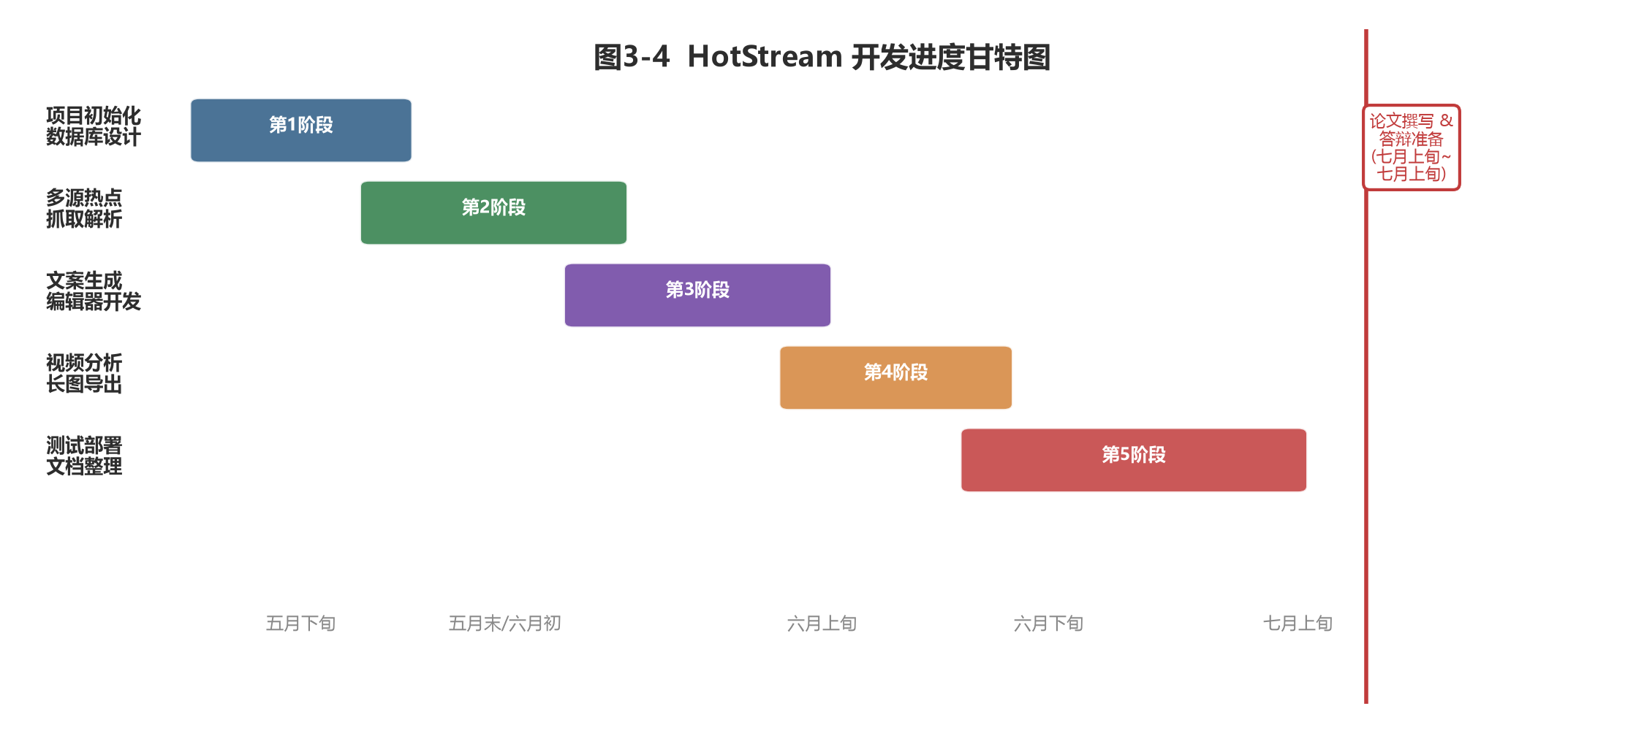
图3-4 HotStream开发进度甘特图（6天集中开发 + 论文撰写阶段）
项目后续（5月28日-7月9日）进入文档撰写与持续优化阶段：
- 5月28日-6月4日：各成员按论文撰写分工完成各自负责的章节，交叉评审、图表补齐。
- 6月25日-7月8日：全文校对、术语统一、格式按Word模板调整。
- 7月4日-7月8日：指导教师审阅反馈、最终定稿、答辩准备。
- 7月9日：小学期结题答辩。

3.4预算
本开发项目所需资源与费用预算如下：
费用类别 | 明细 | 金额 | 来源
人力 | 4名开发人员 x 7周 | 0元 | 课程教学计划覆盖
服务器/云主机 | Vercel Hobby免费套餐 + 校内PostgreSQL | 0元 | Vercel + 校内资源
DeepSeek API | 开发期约200-300次调用 | 10-20元 | 团队成员自筹
Qwen-VL API | 开发期约50-100次调用 | 5-10元 | 团队成员自筹
开发工具 | VS Code/Git/GitHub/uv | 0元 | 开源免费
合计 |  | 约30元 | 团队成员自筹均摊

3.5关键问题
逐项列出可能影响项目成败的关键问题、技术难点和风险：
(1) 多平台反爬与数据可得性（风险等级：中）
部分平台对自动化抓取有严格反爬机制，可能导致部分数据源不可用。应对：优先使用平台公开API；小红书等已确认不可用的源从列表中移除；单源抓取采用best-effort策略。

(2) 大模型生成质量与可控性（风险等级：高）
DeepSeek生成的文案可能出现不贴合景区调性或编造事实（幻觉）。应对：精心设计三级提示词体系；设置硬性约束（禁止编造价格/活动/评价）；提供编辑器供人工二次修改。

(3) API Key安全（风险等级：中）
API Key若泄露可造成额度盗用。应对：API Key仅存储在服务端PostgreSQL；.env加入.gitignore；前端仅展示掩码。

(4) 跨域图片导出（风险等级：中）
Canvas渲染远程图片时因浏览器同源策略导致导出失败。应对：实现同源图片代理接口(/api/proxy-image)，将远程图片经由服务端转发。

(5) 知识库上下文长度限制（风险等级：低）
当前景区画像全量注入，超长时可能截断。应对：当前体量远低于限制；后续规划引入RAG方案。

(6) Vercel Serverless超时（风险等级：低）
Hobby套餐函数执行超时限制10秒。应对：设置max_tokens=1200+timeout=45秒控制请求规模；经实测常规生成在3-8秒内完成。

4支持条件

4.1计算机系统支持
开发与运行时所需的计算机系统支持如下：
资源类型 | 具体配置/工具 | 用途 | 使用时间
开发计算机 | 各成员个人电脑（8GB+ RAM） | 编码、本地调试、测试 | 开发全周期
Python环境 | Python 3.11+ | 后端服务运行 | 开发全周期+运行期
包管理器 | uv | 依赖安装与版本锁定 | 开发全周期
数据库 | PostgreSQL 17.9（校内服务器） | 数据持久化存储 | 开发全周期+运行期
版本控制 | Git + GitHub | 版本管理与协作 | 开发全周期
测试框架 | pytest | 92项单元测试与API测试 | 第6天集中测试+回归
部署平台 | Vercel（Hobby计划） | 生产环境部署 | 第6天上线+运行期
大模型API | DeepSeek API + Qwen-VL | 文案生成与视频分析 | 第3-4天集成+运行期
浏览器 | Chrome/Firefox/Edge | 前端调试与验证 | 开发全周期

4.2需由用户承担的工作
- 配置大模型API Key：用户需自行注册并获取DeepSeek API Key与Qwen-VL API Key，并在系统设置页面填入。

- 维护景区知识库：用户需定期维护景区画像文件(scenic_profiles/)，确保生成文案的信息准确性与时效性。建议每月更新一次。

- 人工审核与编辑生成内容：AI生成的文案应在发布前进行人工审核与必要编辑，确保内容准确、合规。

(4) 提供PostgreSQL数据库实例（若自行部署）：需自备PostgreSQL实例并按.env模板配置连接参数。

4.3由外单位提供的条件
- DeepSeek大模型API服务：由深度求索公司提供，需有效API Key与网络连通性。

- Qwen-VL多模态模型API服务：由阿里云DashScope平台提供，需有效API Key与网络连通性。

- Vercel部署平台：由Vercel Inc.提供，Hobby免费套餐含每月100GB带宽与100GB-Hrs函数执行时长。

(4) 各平台公开热点数据接口：今日头条热榜、知乎热榜API、B站开放API，数据可得性取决于各平台接口策略。

5专题计划要点
本项目开发中需重点关注的专题计划如下：
(1) 多源抓取与统一抽象专题（胡馨月负责）
重点攻克各平台数据格式差异的统一抽象、自定义链接源的通用解析、B站多模式参数调度。关键里程碑：第2天完成三源抓取并通过单元测试。

(2) 提示词体系与生成质量控制专题（王亚飞负责）
重点设计景区画像注入策略、三级提示词模板结构、硬性约束指令。该专题对生成文案的贴合度、可用性与安全性起决定性作用。

(3) 视频内容推断专题（胡馨月负责）
重点实现Qwen-VL多模态封面分析调用、结构化分析结果输出、分析失败降级策略。

(4) 所见即所得编辑与长图导出专题（马灵钰负责）
重点实现Markdown与HTML双向转换、正文块拖拽排序、分页符Canvas渲染、图片代理绕过跨域限制。

(5) 持久化与数据管理专题（阳京城负责）
重点设计PostgreSQL三表结构、实现完整CRUD API、确保数据库连接的事务安全与异常释放。关键里程碑：第5天完成并通过API测试（26项）。

(6) 测试与质量保证专题（马灵钰统筹、全员参与）
采用TDD方法，先写测试确认红灯，再写最小实现使测试通过。质量门禁：全部92项测试通过后方可合入主分支。

(7) 部署与交付专题（王亚飞负责）
重点配置Vercel serverless部署方案、环境变量管理、生产环境联调验证。
四、系统需求分析

1．引言

2．任务概述

2.1目标

2.1.1开发意图

2.1.2应用目标

2.1.3产品描述

2.1.4产品功能

2.1.6安全性

3．具体需求分析

3.1系统流程图

3.2数据流图及用例模型
使用Visio、PowerDesigner等工具画出系统数据流图及用例图等，并加以描述。
（1）数据流图 顶层数据流图功能级数据流图
（2）用例模型 系统用例图及相关核心业务功能的用例叙述 （仿例如下），标注出每位成员负责写的用例叙述
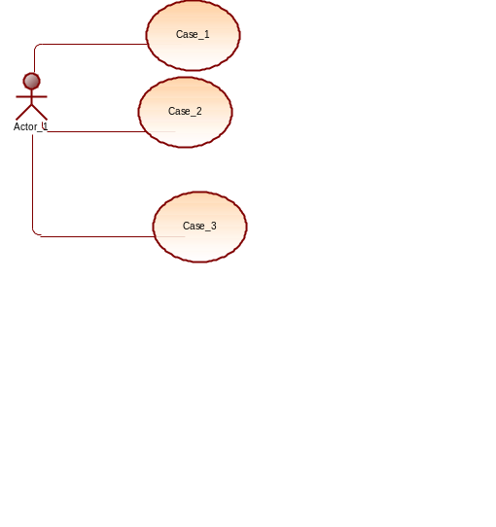
描述要素 | 描述内容
用例名称 | 注册班级
撰写者 | 成员n
参与者 | 学生
目的 | 将学生注册到班级，并记录学生的计划。
前置条件 | 班级计划必须存在，学生信息已经输入到系统中
后置条件 | 学生注册到班级中
事件流
参与者操作 |  | 系统响应

1.当学生需要注册到班级时，用例开始
2.学生提供自己的标识符和系代码、课程编号以及每个要注册班级的班级编号的列表 |  | 3.验证学生标识符、系代码、课程编号，如果还有名额，将学生加入到班级
4.输入请求的班级后，学生指示该请求完成 |  | 5.生成适用于该学生的学生班级列表

6.学生收到学生班级列表
候选事件流

3.a：验证为无效学生标识符、系代码、课程编号，指示错误，返回步骤2
无名额，返回步骤2
特殊需求 | 响应时间<10S

3.3数据字典
参考如下表格格式给出本系统的基本数据字典：

1）数据流条目
序号 | 数据流名称 | 别名 | 简述 | 来源 | 去向 | 数据流量 | 组成
1
2
3

2）文件条目
序号 | 文件名称 | 别名 | 简述 | 存储方式 | 组织方式 | 存取频率
1
2
3

3）数据项条目
序号 | 数据项名称 | 别名 | 简述 | 类型 | 长度 | 取值范围
1
2
3

4）加工条目
序号 | 加工名称 | 编号 | 激发条件 | 优先级 | 输入 | 输出 | 加工逻辑
1
2
3

4．支持信息

4.1 运行环境

4.2支持软件

4.3接口（外部，内部）

4.4 控制

4.5需求注释

5．需求分析总结
对本阶段工作做小结

五、系统概要设计

1．引言

2．总体设计

2.1需求规定

2.2运行环境
硬件环境：

1）客户机：

2）Web服务器：

3）数据库服务器：
软件环境：

1）操作系统：

2）数据库：

3）开发工具：

4）服务器：

5）浏览器：
……

2.3基本设计概念和处理流程

2.4软件结构设计
画出模块结构图。

2.5功能需求与程序的关系

2.6人工处理过程

3．接口设计

3.1用户接口

3.2外部接口

3.3内部接口

4．运行设计

4.1运行模块组合

4.2运行控制

5．系统数据库设计

5.1概念结构设计（E-R图）
根据需求分析内容画出E-R图，所选题目至少需要有四个实体，并且各实体之间需要有联系。

5.2逻辑结构设计
E-R模型转换为关系模式

5.3物理结构设计
表5-X xx表（样例表结构）
序号 | 列名 | 数据类型 | 长度 | 是否为允许为空值 | 说明
1 | cBooksID | 文本 | 7 | 否 | 书籍编号，主键
2 | cBooksName | 文本 | 20 | 否 | 书籍名称
3 | cBooksISBN | 文本 | 15 | 是 | 书籍ISBN号
4 | cBooksAuthor | 文本 | 10 | 是 | 书籍作者
5 | cBooksPublisher | 文本 | 20 | 是 | 书籍出版社
6 | cBooksType | 文本 | 16 | 是 | 书籍类型
7 | smBooksPrice | 货币 | 默认 | 是 | 大于0，保留两位小数

6．系统出错处理设计

6.1出错信息
参考如下形式设计出本系统的错误处理
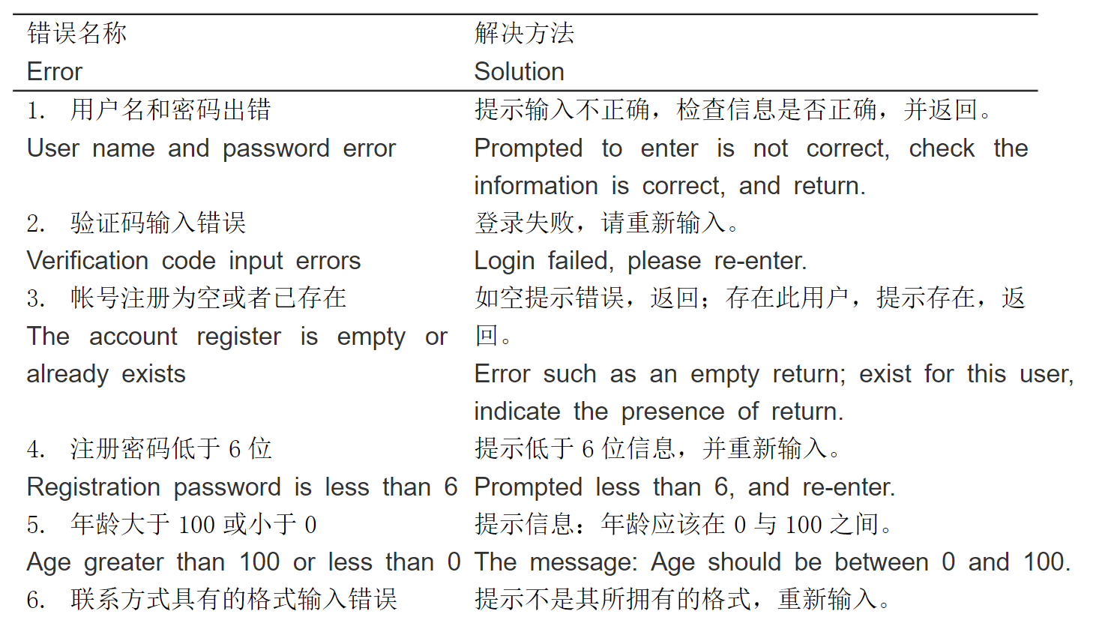

6.2补救措施

六、系统详细设计

1．引言

2．程序系统的结构
用本程序系统内的每个程序（包括每个模块和子程序）的名称、标识符和它们之间 的层次结构关系如下图所示：（使用Visio,PowerDesigner 等工具画出程序的结构图（类图、包图等））
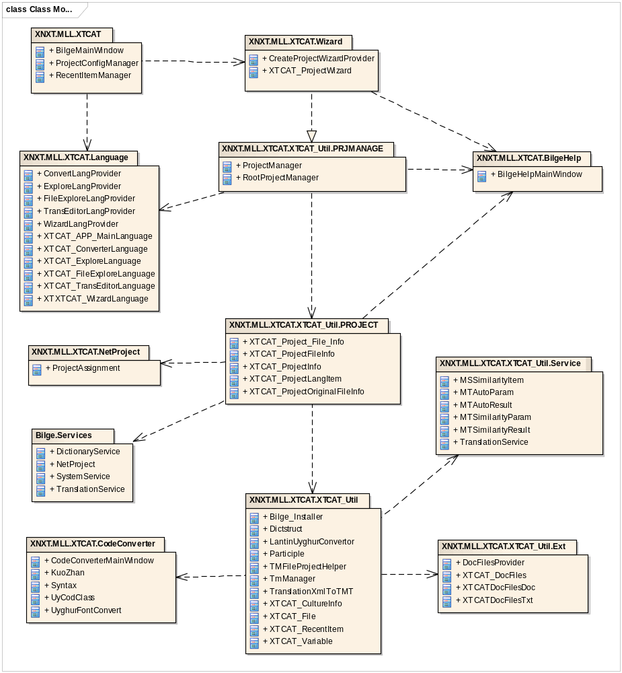
图xx
上图所述的各模块的详细说明如下：

表xx系统模块和代码对应关系
模块定义 | 模块说明 | 负责人
XNXT.MLL.XTCAT | 系统主界面管理模块，在主界面中创建最近项目窗口和项目配置窗口 | 张同学
XNXT. MLL. XTCAT. Wizard | 翻译项目向导管理模块，为项目创建提供界面控件 | 李同学
XNXT.MLL.XTCAT.XTCAT_Util.PROJECT | 翻译项目信息处理模块，管理项目的文档信息、项目属性、语言信息等 | 王同学
XNXT.MLL.XTCAT.XTCAT_Util.Service | 翻译处理模块，管理项目中用户设置的机器翻译属性设置信息 | 杨同学

3．设计说明

3.1 xx包/类
描述包结构，包括包所包含的主要类及其功能结构等。

3.1.1 xx函数

函数名 | xx
设计人 | Xx
参数 | 参数名称 | 数据类型
返回值 | 名称 | 数据类型
功能描述 | 启动窗口
算法描述 | 文字描述，伪代码 或 算法流程图
输入 | 无
输出 | 启动窗口
存储分配 | 动态内容分配，系统初始化后释放内存
测试要点 | 调用后，会出现启动窗口，后台会调用系统初始化方法

3.1.2 xx函数

3.2 xx包/类
….

4．界面设计
（利用原型设计工具画出主要的软件界面，至少设计5个界面。标注出每个界面的负责人）
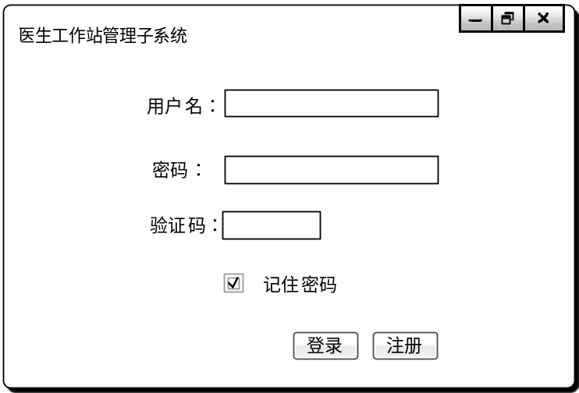
图5-2 xx界面

5. 实现结果（注出每位同学负责的模块实现结果及核心代码）

七、系统测试

1.引言

2．测试概要
用表格的形式列出每一项测试的标识符及其测试内容，并指明实际进行的测试工作内容与测试计划中预先设计的内容之间的差别，说明作出这种改变的原因。

3．测试结果及发现

3.1测试1（标识符）
把本项测试中实际得到的动态输出（包括内部生成数据输出）结果同对于动态输出的要求进行比较，陈述其中的各项发现。
表7-X 测试用例表
测试用例 | 登录用例
测试用例ID | Test-T8ank_Yun Test-Demos （密码都是：123）
输入/动作 |  | 期望的输出/相应 | 实际情况
输入用户名：Test-T8ank_Yun，密码：123，输入验证码，按登录 |  | 用户登录成功，跳转至首页... | 用户登录成功，跳转至首页...
输入用户名：Test-Demos，密码：123，输入验证码，按登录 |  | 用户名或密码错误 | 用户名或密码错误

3.2测试2（标识符）
用类似本报告3.1条的方式给出第 2项及其后各项测试内容的测试结果和发现。

4．对软件功能的结论

4.1功能1（标识符）

4.1.1能力
简述该项功能，说明为满足此项功能而设计的软件能力以及经过一项或多项测试已证实的能力。

4.1.2限制
说明测试数据值的范围（包括动态数据和静态数据），列出就这项功能而言，测试期间在该软件中查出的缺陷、局限性。

4.2功能2（标识符）
用类似本报告4.l的方式给出第2项及其后各项功能的测试结论。
．．．．．．

5．分析摘要

5.1能力
陈述经测试证实了的本软件的能力。如果所进行的测试是为了验证一项或几项特定性能要求的实现，应提供这方面的测试结果与要求之间的比较，并确定测试环境与实际运行环境之间可能存在的差异 对能力的测试所带来的影响。

5.2缺陷和限制
陈述经测试证实的软件缺陷和限制，说明每项缺陷和限制对软件性能的影响，并说明全部测得的性能缺陷的累积影响和总影响。

5.3建议
对每项缺陷提出改进建议，如：
各项修改可采用的修改方法；
各项修改的紧迫程度；
各项修改预计的工作量；
各项修改的负责人。

5.4评价
说明该项软件的开发是否已达到预定目标，能否交付使用。

6．测试资源消耗
总结测试工作的资源消耗数据，如工作人员的水平级别数量、机时消耗等。

八、系统用户操作手册

1.引言

1.1编写目的

1.2 适用范围

1.3 版权声明

2.安装与卸载

3.使用说明

3.1 xx功能

3.1.1功能描述

3.1.2 用户界面

3.1.3 操作方法

九、总结与展望
真实、全面的总结本次设计完成情况、不足之处及改进的方向等（一页即可）。

参 考 文 献
按照格式要求列出完成本次设计中参考的论文、网络地址等文献。

附录（可选，项目实现部分）

团队总结及评分
团队名称：
团队Logo：
团队寓意：
团队汇报PPT首页（插入汇报PPT首页截图）
团队沟通合影（插入沟通时的合影）
团队沟通纪要（纪要表述形式自拟）
团队成员自评（每位成员项目过程自评，表述形式自拟，每人一页）
团队组长评分（可以从出勤、工作态度、完成的工作量和效果等方面进行评价，以百分制评分，表述形式自拟）
团队组长评分表
序号 | 学号 | 姓名 | 具体负责完成部分 | 组长评分
1
2
3
4
5
6

（每位成员1页，填好表头）
新疆大学课程论文（设计）、学年论文评分表
题 目
作 者 |  | 专业班级 |  | 指导教师 | 买合木提·买买提
指导教师评语及  评分建议 | 该课程设计选题具有一定的现实意义和实用价值，主要完成的内容基本涵盖了软件开发生命周期的各个阶段，包括可行性分析、需求规格说明、概要设计、详细设计、测试和用户操作手册。  设计文档格式 规范，逻辑 清楚；在本设计中， 运用了所学理论和有关专业知识，功能设计 符合业务的需要。  本设计主要的不足之处是： 。  从完成的设计情况来看，该同学的技术能力和综合运用知识的能力 ，表明该同学 掌握了软件开发的基础理论、专门知识和基本技能。  该生平时表现 ，设计讲解及问题回答情况 。  评分建议： 指导教师：  年 月 日
院  （部）  或  教  研  室  意  见 | 同意指导老师评分建议。  学院或教研室主任：  年 月 日

